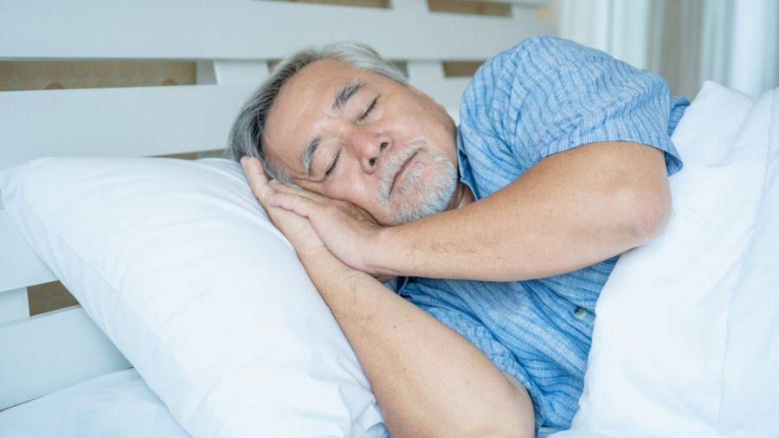

اصول بهداشت خواب در سالمندان

**خواب یکی از مهم ترین رفتارهای انسانی محسوب می شود و تقریبا یک سوم زمان زندگی هر فرد را تشکیل می دهد. نیاز به خواب در افراد و سنین مختلف فرق می کند؛ برخی افراد به طور طبیعی به خواب کمتری نیاز دارند کمتر از شش ساعت و برخی دیگر برای کارکرد مناسب خود ، به بیش از نه ساعت خواب شبانه نیاز دارند. رعایت بهداشت خواب در درمان اختلالات خواب از جمله بی خوابی، نقش مهمی دارد.**

**اصلاح شیوه زندگی و رعایت موارد زیر می تواند به بهبود خواب منجر شود:**

* **هر شب ساعت معینی بخوابید و ساعت معینی بیدار شوید**
* **از مصرف غذای سنگین در شب اجتناب کنید**
* **در رختخواب غذا نخورید.**
* **برنامه منظمی برای فعالیت بدنی مانند پیاده روی سبک و روزانه در هنگام عصر داشته باشید**
* **از ورزش کردن قبل از رفتن به رختخواب یا در رخت خواب پرهیز کنید**
* **قبل از رفتن به رختخواب، یک ساعت آرامش داشته باشید. ا گر در زمان خواب در مورد چیزی نگرانی یا اشتغال ذهنی خاصی دارید، آن را یادداشت کنید و فردا صبح به آن بپردازید**
* **دمای اتاق خواب را مناسب نگه دارید.**
* **الزم است در زمان خواب نور و صدا حداقل باشد.**
* **از چرت زدن روزانه بپرهیزید.خواب روزانه بیش از یک ساعت با خواب شبانه تداخل دارد. حدا کثر سی دقیقه بین ساعت یک تا سه بعدازظهر بخوابید.**
* **در زمان خواب از نگاه کردن مکرر به ساعت در اتاق خواب بپرهیزید**
* **از تماشاکردن تلویزیون و استفاده از تلفن همراه یا هر ابزار الکترونیک دارای صفحه روشن )مانند تبلت( در رخت خواب و ساعت های پایانی شب اجتناب کنید**
* **از نوشیدن قهوه، چای و سایر نوشیدنی های کافئین دار در عصر و غروب پرهیز کنید**
* **جهت درمان بی خوابی خود از الکل استفاده نکنید**
* **قبل از خواب سیگار نکشید**
* **از مطالعه در رختخواب بپرهیزید**
* **در رختخواب از تلفن، موبایل و وسایل کامپیوتری استفاده نکنید و آنها را به بستر خود نبرید**
* **در صورت تداوم بیخوابی یا سایر مشکلات خواب به پزشک مراجعه کنید**

**منبع :کتاب سلامت روان در دوران سالمندی راهنمای بهبود شیوه زندگی در سالمندان**

**واحد :جوانی جمعیت وسلامت خانواده / سالمندان**